МИНИСТЕРСТВО НАУКИ И ВЫСШЕГО ОБРАЗОВАНИЯ РОССИЙСКОЙ ФЕДЕРАЦИИ

федеральное государственное бюджетное образовательное учреждение высшего образования

«ДОНЕЦКИЙ НАЦИОНАЛЬНЫЙ ТЕХНИЧЕСКИЙ УНИВЕРСИТЕТ»

Факультет интеллектуальных систем и программирования

Кафедра «Программная инженерия» им. Л.П. Фельдмана

ОТЧЁТ

по дисциплине «Профессиональная практика программной инженерии»

Лабораторная работа № 1

ВАРИАНТ № 5

|  |  |
| --- | --- |
| Проверила:  асистент кафедры программной  инженерии им. Л.П. Фельдмана  Незамова Л. В. | Выполнил:  студент группы  ПИ-20а  Дорошенко В. В. |

ДОНЕЦК – 2024

Тема: Базовые принципы работы с системами контроля версий

Цель: Получить практические навыки использования систем контроля версий.

Вариант:

Заметки, с возможностью объединения их в книги, экспорт в pdf и назначения ярлыков для быстрого поиска по хранилищу.

Данные созданного аккаунта GitHub: <https://github.com/KaMZeSs>

Созданный репозиторий PPPO: <https://github.com/KaMZeSs/PPPO>

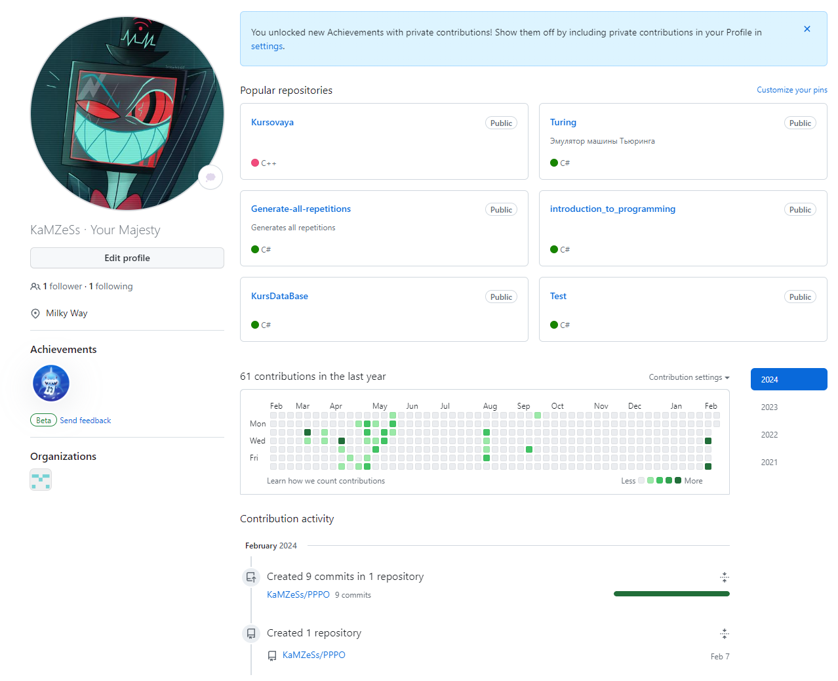

Рисунок 1 – Изображение профиля аккаунта GitHub

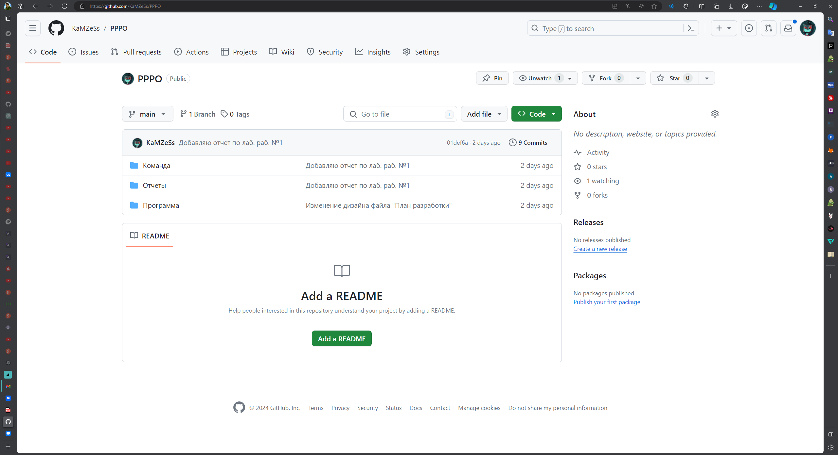

Рисунок 2 – Изображение репозитория на GitHub

Описание модулей:

1. **Титульный экран.** Описание: модуль титульного экрана предоставляет базовые функции для управления файлами и настройками приложения. Пользователь может создавать новые файлы, открывать уже существующие, экспортировать текущий файл в различные форматы (PDF, XPS, DOCX) и настраивать параметры приложения.
   1. **Создание нового файла.** Описание: позволяет пользователям создавать новые файлы для хранения заметок.
   2. **Открытие существующего файла.** Описание: позволяет пользователям открывать уже существующие файлы с заметками для дальнейшего редактирования.
   3. **Экспорт текущего файла.** Описание: обеспечивает возможность экспорта текущего файла с заметками в различные форматы, такие как PDF, XPS и DOCX, для обмена или публикации.
   4. **Настройки.** Описание: предоставляет пользователю доступ к настройкам приложения, позволяя настраивать его поведение и интерфейс в соответствии с предпочтениями пользователя.
2. **Записная книга.** Описание: модуль записной книги обеспечивает структурированное хранение и управление заметками пользователя. Включает в себя дерево разделов для организации заметок, возможность создания различных типов контента (текстовые, графические, сложные объекты), управление тегами для классификации заметок, настройки стилей страниц и функции журналирования.
   1. **Дерево разделов.** Описание: обеспечивает организацию заметок пользователя в виде древовидной структуры разделов, упрощая их навигацию и управление.
      1. **Редактирование списка разделов.** Описание: позволяет пользователю редактировать список разделов, включая добавление, удаление и перемещение разделов для более удобной организации заметок.
      2. **Раздел.** Описание: представляет собой отдельный раздел в дереве разделов, содержащий его название, цвет закладки и ссылку на соответствующую страницу с заметками.
      3. **Группа разделов.** Описание: группирует разделы для более удобной навигации и организации заметок, содержит название группы разделов и список разделов, входящих в нее.
      4. **Отображение дерева разделов.** Описание: обеспечивает отображение дерева разделов в интерфейсе приложения, что упрощает навигацию и выбор нужного раздела.
   2. **Страница.** Описание: представляет собой отдельную страницу в записной книге, на которой пользователь может создавать и хранить заметки различного типа.
      1. **Отображение блоков.** Описание: предоставляет области для содержимого заметок на странице, которые могут иметь разную форму и располагаться в разных частях страницы.
      2. **Текстовые заметки.** Описание: позволяет пользователю создавать и редактировать текстовые заметки на странице.
         1. **Редактирование шрифта.** Описание: позволяет пользователю редактировать размер и тип шрифта текстовых заметок, изменяя их внешний вид в соответствии с предпочтениями.
         2. **Копирование форматирования.** Описание: обеспечивает возможность копирования форматирования текстовых заметок между различными блоками на странице для быстрой и удобной стилизации.
         3. **Редактирование списков.** Описание: позволяет пользователю создавать и редактировать списки в текстовых заметках для организации информации в удобном формате.
      3. **Графические заметки.** Описание: позволяет пользователю добавлять и редактировать графические элементы на странице, такие как изображения и рисунки.
         1. **Импорт изображений.** Описание: позволяет пользователю добавлять существующие изображения на страницу в качестве графических заметок.
         2. **Создание произвольных изображений.** Описание: предоставляет возможность пользователю создавать рисунки и изображения непосредственно на странице с помощью ручного рисования.
         3. **Редактирование изображений.** Описание: позволяет пользователю редактировать добавленные изображения, включая их обрезку или дополнительное рисование поверх них.
      4. **Сложные объекты.** Описание: предоставляет возможность добавления на страницу различных сложных объектов, таких как таблицы, диаграммы, уравнения и другие.
         1. **Редактор таблиц.** Описание: позволяет пользователю создавать и редактировать таблицы на странице для организации данных в табличной форме.
         2. **Редактор диаграмм.** Описание: обеспечивает возможность создания и редактирования диаграмм различных типов для визуализации данных на странице.
         3. **Редактор уравнений.** Описание: позволяет пользователю создавать и редактировать математические уравнения на странице с помощью специального редактора.
         4. **Импорт бинарных файлов.** Описание: позволяет добавлять на страницу ссылки на бинарные файлы с возможностью их экспорта и просмотра.
         5. **Импорт файлов-документов.** Описание: позволяет пользователю импортировать файлы документов различных форматов (например, DOCX, PDF) на страницу в виде распечаток.
         6. **Редактор ссылок на интернет-источники.** Описание: позволяет пользователю создавать и редактировать ссылки на интернет-источники прямо на странице.
         7. **Запись звука микрофона.** Описание: обеспечивает возможность записи звуков с микрофона и добавления их на страницу в качестве аудиозаметок.
         8. **Запись экрана монитора.** Описание: позволяет пользователю записывать видео с экрана монитора и добавлять его на страницу в качестве видеозаметок.
      5. **Теги.** Описание: позволяют классифицировать блоки заметок с помощью тегов для более удобного поиска и организации информации.
         1. **Редактирование тегов.** Описание: позволяет пользователю создавать, редактировать и удалять теги для классификации своих заметок.
         2. **Поиск заметок по тегам.** Описание: обеспечивает возможность быстрого поиска заметок по их тегам для удобной навигации по записной книге.
      6. **Стили страницы.** Описание: позволяют пользователю настраивать внешний вид страницы, включая цвет фона, сетку и масштаб отображения.
         1. **Редактирование цвета фона.** Описание: позволяет пользователю выбирать и изменять цвет фона страницы для создания комфортной рабочей обстановки.
         2. **Добавление сетки.** Описание: обеспечивает возможность добавления сетки или линий на фон страницы для удобства выравнивания элементов.
         3. **Изменение масштаба отображения.** Описание: позволяет пользователю изменять масштаб отображения содержимого страницы для лучшего просмотра и работы.
   3. **Журналирование.** Описание: предоставляет функции для ведения лога всех изменений в книге, поиска изменений по автору и контроля версий.
      1. **Сохранение списка изменений.** Описание: автоматически ведет лог всех изменений, внесенных в записную книгу, для последующего просмотра и восстановления.
      2. **Поиск изменений по автору.** Описание: позволяет пользователю фильтровать список изменений по автору, чтобы быстро найти изменения, сделанные конкретным пользователем.
      3. **Контроль версий.** Описание: обеспечивает возможность восстановления предыдущих версий книги и контроля изменений для обеспечения безопасности данных пользователя.
   4. **Рецензирование.** Описание: предоставляет инструменты для проверки и редактирования содержимого заметок, включая проверку читаемости, орфографии, перевод текстов и защиту страниц паролем.
      1. **Проверка читаемости.** Описание: анализирует содержимое страницы на наличие нечитаемых зон, что помогает улучшить качество заметок.
      2. **Проверка орфографии текстовых заметок.** Описание: обеспечивает автоматическую проверку орфографии текстовых заметок и предлагает исправления для найденных ошибок.
      3. **Перевод текстовых данных.** Описание: позволяет пользователю переводить текстовые данные с одного языка на другой с использованием встроенных инструментов перевода.
      4. **Защита страниц паролем.** Описание: обеспечивает безопасность данных путем добавления пароля для доступа к странице, что помогает защитить конфиденциальную информацию пользователя.
3. **Отображение окон.** Описание: Модуль отображения окон позволяет пользователю эффективно работать с несколькими страницами одновременно. Пользователь может создавать новые окна для параллельной работы, закреплять окна поверх других для удобства доступа и использовать мини-окно для быстрого создания заметок без переключения между разделами.
   1. **Создание нового окна.** Описание: позволяет пользователям создавать новые окна для работы с двумя или более страницами одновременно, что повышает производительность и удобство использования приложения.
   2. **Закрепление окна поверх других.** Описание: обеспечивает возможность закрепления окна поверх других, что позволяет пользователю удобно работать с несколькими окнами одновременно, не теряя нужной информации.
   3. **Мини-окно для быстрого создания заметки.** Описание: предоставляет мини-окно, доступное из панели инструментов, для быстрого создания заметок без необходимости переключения между разделами.

Выполнение стандартных команд:

На рис. 1 представлен вывод команды git log --pretty=format:\"%h %ad | %s%d [%an]\" --graph --date=short (данная команды выводит информацию о коммитах в целом, с возможностью форматирования), а на рис. 2 – команды git diff fbc889a..af76828 (данная команда позволяет анализировать различия между двумя источниками данных: коммитов, веток, файлов и т.д.).

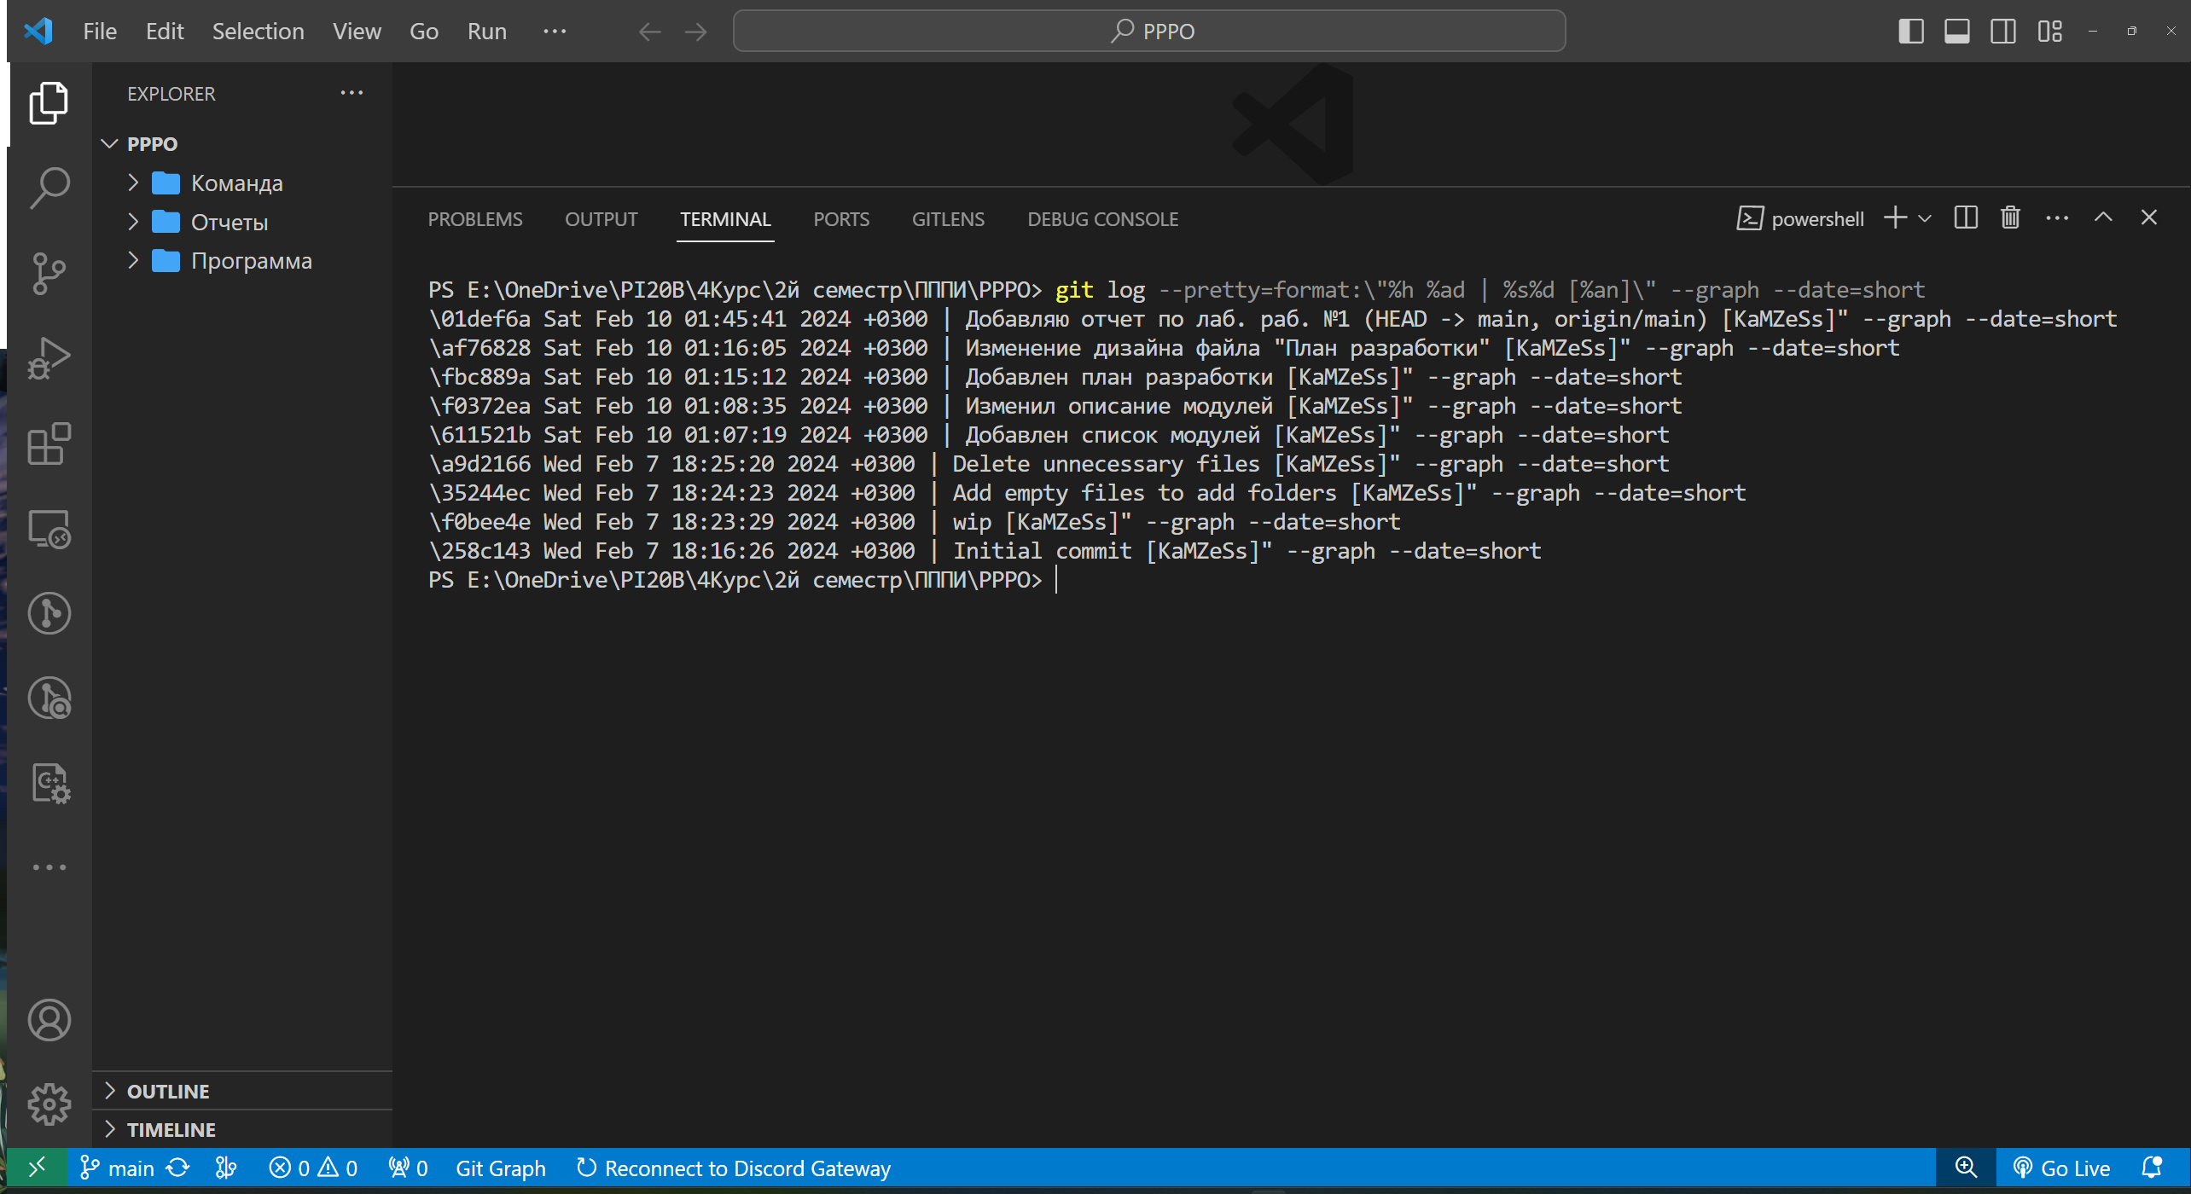

Рисунок 3 – Вывод команды git log

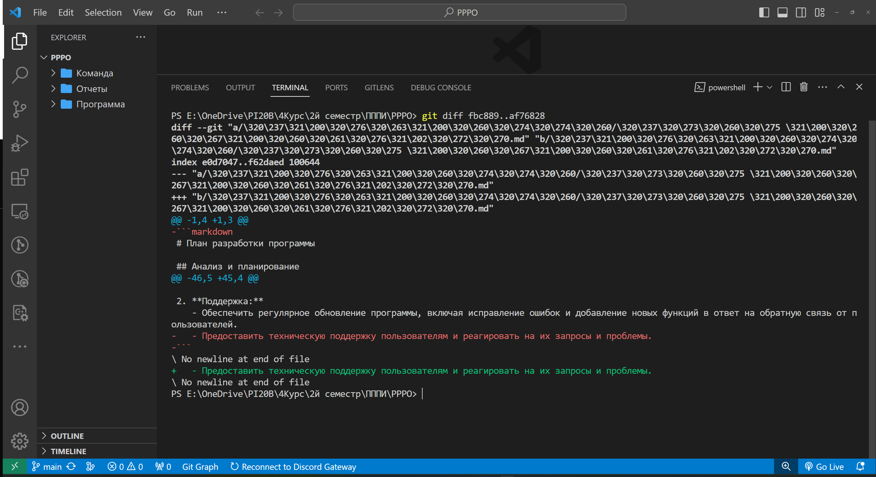

Рисунок 4 – Вывод команды git diff

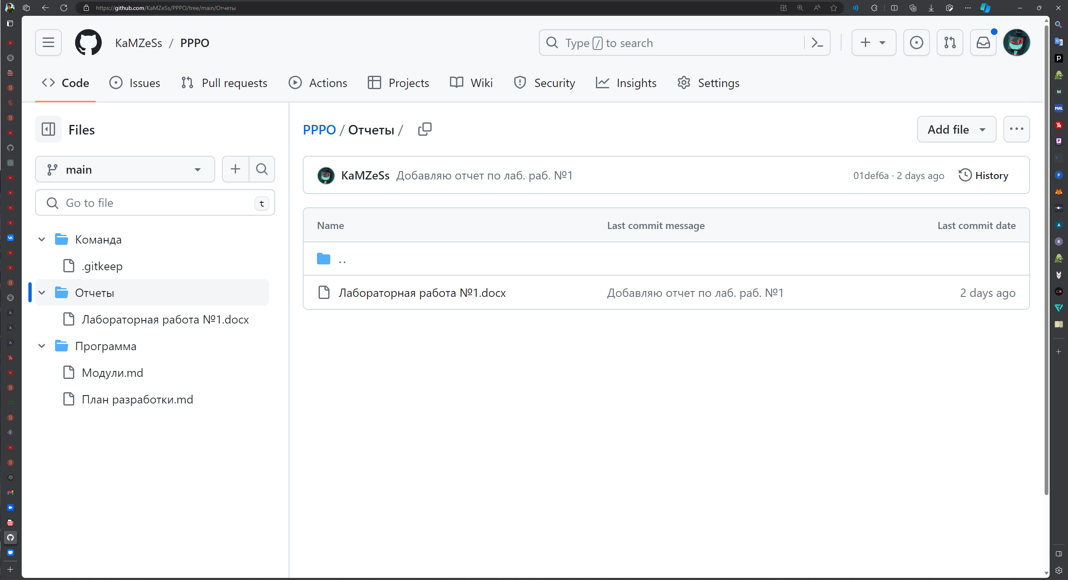

Рисунок 5 – Содержимое папок